LAPORAN HASIL PRAKTIKUM

Algoritma dan Struktur Data

Jobsheet 3



Alexsa Fitria Ayu Siswoyo.

244107020020

1E

Program Studi Teknik Informatika

Jurusan Teknologi Informasi

Politeknik Negeri Malang

2024

**Percobaan 1 Membuat Array dari Object, Mengisi dan Menampilkan**

1. Buat class Mahasiswa:

public class Mahasiswa02 {

    public String nim;

    public String nama;

    public String kelas;

    public float ipk;

}

1. Buat class MahasiswaDemo kemudian tambahkan fungsi main sebagai berikut;

public class MahasiswaDemo02 {

    public static void main(String[] args) {

        Mahasiswa02 [] arrayOfMahasiswa = new Mahasiswa02 [3];

        arrayOfMahasiswa [0] = new Mahasiswa02();

}

}

1. Kemudian isikan masing-masing atributnya:

public class MahasiswaDemo02 {

    public static void main(String[] args) {

        Mahasiswa02 [] arrayOfMahasiswa = new Mahasiswa02 [3];

        arrayOfMahasiswa [0] = new Mahasiswa02();

        arrayOfMahasiswa [0].nim = "244107060033";

        arrayOfMahasiswa [0].nama = "AGNES TITANIA KINANTI";

        arrayOfMahasiswa [0].kelas = "SIB-1E";

        arrayOfMahasiswa [0].ipk = (float) 3.75;

        arrayOfMahasiswa [1] = new Mahasiswa02();

        arrayOfMahasiswa [1].nim = "2341720172";

        arrayOfMahasiswa [1].nama = "ACHMAD MAULANA HAMZAH";

        arrayOfMahasiswa [1].kelas = "TI-2A";

        arrayOfMahasiswa [1].ipk = (float) 3.36;

        arrayOfMahasiswa [2] = new Mahasiswa02();

        arrayOfMahasiswa [2].nim = "2444107023006";

        arrayOfMahasiswa [2].nama = "DIRHAMAWAN PUTRANTO";

        arrayOfMahasiswa [2].kelas = "TI-2E";

        arrayOfMahasiswa [2].ipk = (float) 3.80;

1. Cetak ke layar semua atribut dari objek arrayOfMahasiswa:

        System.out.println("NIM     : " + arrayOfMahasiswa[0].nim);

        System.out.println("Nama    : " + arrayOfMahasiswa[0].nama);

        System.out.println("Kelas   : " + arrayOfMahasiswa[0].kelas);

        System.out.println("IPK     : " + arrayOfMahasiswa[0].ipk);

        System.out.println("----------------------------------------");

        System.out.println("NIM     : " + arrayOfMahasiswa[1].nim);

        System.out.println("Nama    : " + arrayOfMahasiswa[1].nama);

        System.out.println("Kelas   : " + arrayOfMahasiswa[1].kelas);

        System.out.println("IPK     : " + arrayOfMahasiswa[1].ipk);

        System.out.println("----------------------------------------");

        System.out.println("NIM     : " + arrayOfMahasiswa[2].nim);

        System.out.println("Nama    : " + arrayOfMahasiswa[2].nama);

        System.out.println("Kelas   : " + arrayOfMahasiswa[2].kelas);

        System.out.println("IPK     : " + arrayOfMahasiswa[2].ipk);

        System.out.println("----------------------------------------");

1. Run program dan amati hasilnya.

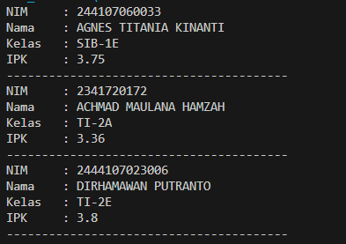

**Pertanyaan**

1. Berdasarkan uji coba 3.2, apakah class yang akan dibuat array of object harus selalu memiliki atribut dan sekaligus method? Jelaskan!

*Kelas di Java tidak harus memiliki metode untuk bisa digunakan dalam array of objects. Hanya perlu mendefinisikan atribut (variabel instance), seperti yang sudah dilakukan. Namun, menambahkan metode bisa memberikan kontrol lebih baik atas akses dan modifikasi data.*

1. Apa yang dilakukan oleh kode program berikut?



*Kode ini mendeklarasikan array bernama arrayOfMahasiswa yang dapat menampung tiga elemen dari tipe Mahasiswa. Jadi ini membuat array yang dapat menyimpan tiga objek Mahasiswa di dalamnya. Ukuran array ditentukan pada saat inisialisasi, dan ukurannya adalah 3.*

1. Apakah class Mahasiswa memiliki konstruktor? Jika tidak, kenapa bisa dilakukan pemanggilan konstruktur pada baris program berikut?



*Setiap class memiliki konstruktor default (konstruktor tanpa paramter). Jadi meskipun tidak di definisikan konstruktor di Mahasiswa02 makan konstruktor default akan ada secara otomatis.*

1. Apa yang dilakukan oleh kode program berikut?

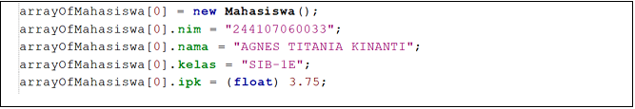

*Kode program tersebuut membuat objek baru dari dalam klas Mahasiswa dan menyimpan dalam elemen pertama (arrayOfMahasiswa[0] dari arrayOfMahasiswa. Lalu kode mengisi nim, nama, kelas, dan ipk dari objek Mahasiswa tersebut dengan nilai yang sesuai.*

1. Mengapa class Mahasiswa dan MahasiswaDemo dipisahkan pada uji coba 3.2?

*Memisahkan class tersebut bertujuan untuk membuat kode lebih terstruktur, memudahkan pemahaman, pemeliharan, dan pengujian. Dengan dipisahnya class tersebut tanggung jawab setiap kelas menjadi jelas, Mahasiswa02 bertanggung jawab untuk mendefinisikan atribut dan metode yang terkait dengan mahasiswa, sedangakan class MahasiawaDemo bertanggung jawab untuk menginisialisasi dan mengelola objek Mahasiawa02, serta menampilkan data mahasiswa.*

**Percobaan 2 Menerima Input Isian Array Menggunakan Looping**

1. Pada praktikum 3.2 poin nomor 4, modifikasi kode program sebagai berikut. Buat objek Scanner untuk menerima input, kemudian lakukan looping untuk menerima informasi panjang dan lebar:

        Scanner sc = new Scanner(System.in);

        Mahasiswa02[] arrayOfMahasiswa = new Mahasiswa02[3];

        String dummy;

        for(int i=0; i < 3; i++) {

            arrayOfMahasiswa[i] = new Mahasiswa02();

            System.out.println("Masukkan Data Mahasiswa ke-" + (i + 1));

            System.out.print("NIM    : ");

            arrayOfMahasiswa[i].nim = sc.nextLine();

            System.out.print("Nama   : ");

            arrayOfMahasiswa[i].nama = sc.nextLine();

            System.out.print("Kelas  : ");

            arrayOfMahasiswa[i].kelas = sc.nextLine();

            System.out.print("IPK    : ");

            dummy = sc.nextLine();

            arrayOfMahasiswa[i].ipk = Float.parseFloat(dummy);

            System.out.println("-------------------------");

        }

1. Pada praktikum 3.2 poin nomor 5, modifikasi kode program sebagai berikut. Lakukan looping untuk mengakses elemen array objek mahasiswa dan menampilkan informasinya ke layar:

        for(int i=0; i < 3; i++) {

            System.out.println("Data Mahasiswa ke-" + (i + 1));

            System.out.println("NIM     : " + arrayOfMahasiswa[i].nim);

            System.out.println("Nama    : " + arrayOfMahasiswa[i].nama);

            System.out.println("Kelas   : " + arrayOfMahasiswa[i].kelas);

            System.out.println("IPK     : " + arrayOfMahasiswa[i].ipk);

            System.out.println("-----------------------------");

        }

1. Run program dan amati hasilnya.

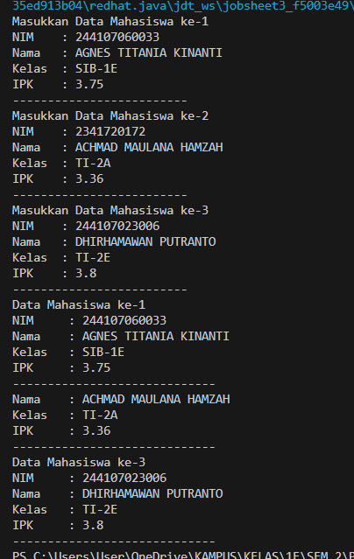

**Pertanyaan**

1. Tambahkan method cetakInfo() pada class Mahasiswa kemudian modifikasi kode program pada langkah no 3.

*Tambahkan method cetakInfo() pada class Mahasiswa02*

    void cetakInfo() {

        System.out.println("NIM     : " + nim);

        System.out.println("Nama    : " + nama);

        System.out.println("Kelas   : " + kelas);

        System.out.println("IPK     : " + ipk);

        System.out.println("-----------------------------");

    }

*Modifikasi kode program di MahasiswaDemo02 untuk memanggil method cetakInfo():*

import java.util.Scanner;

public class MahasiswaDemo02 {

    public static void main(String[] args) {

        Scanner sc = new Scanner(System.in);

        Mahasiswa02[] arrayOfMahasiswa = new Mahasiswa02[3];

        String dummy;

        for(int i=0; i < 3; i++) {

            arrayOfMahasiswa[i] = new Mahasiswa02();

            System.out.println("Masukkan Data Mahasiswa ke-" + (i + 1));

            System.out.print("NIM    : ");

            arrayOfMahasiswa[i].nim = sc.nextLine();

            System.out.print("Nama   : ");

            arrayOfMahasiswa[i].nama = sc.nextLine();

            System.out.print("Kelas  : ");

            arrayOfMahasiswa[i].kelas = sc.nextLine();

            System.out.print("IPK    : ");

            dummy = sc.nextLine();

            arrayOfMahasiswa[i].ipk = Float.parseFloat(dummy);

            System.out.println("-------------------------");

        }

        for(int i=0; i < 3; i++) {

            System.out.println("Data Mahasiswa ke-" + (i + 1));

            arrayOfMahasiswa[i].cetakInfo();

        }

    }

}

1. Misalkan Anda punya array baru bertipe array of Mahasiswa dengan nama myArrayOfMahasiswa. Mengapa kode berikut menyebabkan error?

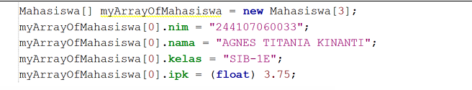

*Masalahnya adalah array myArrayOfMahasiswa telah dibuat dengan ukuran 3, tetapi belum menginisialisasi objek Mahasiswa dalam array tersebut. Oleh karena itu, myArrayOfMahasiswa[0] mengarah ke null, yang menyebabkan NullPointerException saat mencoba mengakses atau mengubah properti-propertinya*

**Percobaan 3 Constructor Berparameter**

1. Buatlah class baru dengan nama Matakuliah dengan constructor berparameter sebagai berikut;

public class Matakuliah02 {

    public String kode;

    public String nama;

    public int sks;

    public int jumlahJam;

    public Matakuliah02(String kode, String nama, int sks, int jumlahJam) {

        this.kode = kode;

        this.nama = nama;

        this.sks = sks;

        this.jumlahJam = jumlahJam;

    }

}

1. Buatlah class baru MatakuliahDemo dan tambahkan fungsi main(). Kemudian sehingga instansiasi array object Matakuliah dilakukan menggunakan constructor berparameter sebagai berikut;

import java.util.Scanner;

public class MahasiswaDemo02 {

public static void main(String[] args) {

Scanner sc = new Scanner(System.in);

Mahasiswa02[] arrayOfMahasiswa = new Mahasiswa02[3];

String dummy;

for(int i=0; i < 3; i++) {

arrayOfMahasiswa[i] = new Mahasiswa02();

System.out.println("Masukkan Data Mahasiswa ke-" + (i + 1));

System.out.print("NIM : ");

arrayOfMahasiswa[i].nim = sc.nextLine();

System.out.print("Nama : ");

arrayOfMahasiswa[i].nama = sc.nextLine();

System.out.print("Kelas : ");

arrayOfMahasiswa[i].kelas = sc.nextLine();

System.out.print("IPK : ");

dummy = sc.nextLine();

arrayOfMahasiswa[i].ipk = Float.parseFloat(dummy);

System.out.println("-------------------------");

}

for(int i=0; i < 3; i++) {

System.out.println("Data Mahasiswa ke-" + (i + 1));

arrayOfMahasiswa[i].cetakInfo();

}

}

}

1. Run program kemudian amati hasilnya.

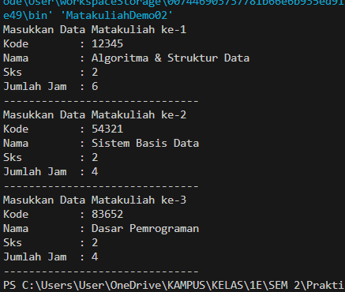

1. Modifikasi class MatakuliahDemo sehingga dapat menampilkan hasil inputan variable array of object Matakuliah di layer;

        for(int i=0; i < 3; i++) {

            System.out.println("Data Matakuliah ke-" + (i + 1));

            System.out.println("Kode        : " + arrayOfMatakuliah[i].kode);

            System.out.println("Nama        : " + arrayOfMatakuliah[i].nama);

            System.out.println("Sks         : " + arrayOfMatakuliah[i].sks);

            System.out.println("Jumlah Jam  : " + arrayOfMatakuliah[i].jumlahJam);

            System.out.println("------------------------------");

        }

1. Run progam dan amati hasilnya.

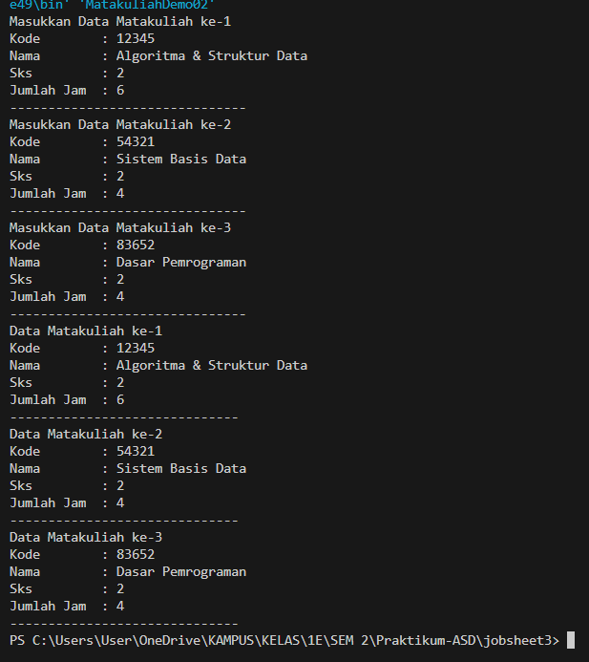

**Pertanyaan**

1. Apakah suatu class dapat memiliki lebih dari 1 constructor? Jika iya, berikan contohnya

*sebuah class dapat memiliki lebih dari satu constructor,*

public class Matakuliah02 {

    public String kode;

    public String nama;

    public int sks;

    public int jumlahJam;

    public Matakuliah02(String kode, String nama, int sks, int jumlahJam) {

        this.kode = kode;

        this.nama = nama;

        this.sks = sks;

        this.jumlahJam = jumlahJam;

    }

    public Matakuliah02(String kode, String nama) {

        this.kode = kode;

        this.nama = nama;

        this.sks = 0;

        this.jumlahJam = 0;

    }

    public Matakuliah02(String kode) {

        this.kode = kode;

        this.nama = "Unknown";

        this.sks = 0;

        this.jumlahJam = 0;

    }

}

1. Tambahkan method tambahData() pada class Matakuliah, kemudian gunakan method tersebut di class MatakuliahDemo untuk menambahkan data Matakuliah

*Class Matakuliah02*

     public void tambahData(String kode, String nama, int sks, int jumlahJam) {

        this.kode = kode;

        this.nama = nama;

        this.sks = sks;

        this.jumlahJam = jumlahJam;

*Class MatakuliahDemo02*

        Matakuliah02 matakuliahBaru = new Matakuliah02("", "", 0, 0);

        matakuliahBaru.tambahData(kode, nama, sks, jumlahJam);

1. Tambahkan method cetakInfo() pada class Matakuliah, kemudian gunakan method tersebut di class MatakuliahDemo untuk menampilkan data hasil inputan di layar

*Class Matakuliah02*

    public void cetakInfo() {

        System.out.println("Kode        : " + this.kode);

        System.out.println("Nama        : " + this.nama);

        System.out.println("Sks         : " + this.sks);

        System.out.println("Jumlah Jam  : " + this.jumlahJam);

        System.out.println("-------------------------------");

    }

*Class MatakuliahDemo02*

        for(int i = 0; i < jumlahMatakuliah; i++) {

            System.out.println("Data Matakuliah ke-" + (i + 1));

            arrayOfMatakuliah[i].cetakInfo();

        }

1. Modifikasi kode program pada class MatakuliahDemo agar panjang (jumlah elemen) dari array of object Matakuliah ditentukan oleh user melalui input dengan Scanner

        System.out.print("Masukkan jumlah matakuliah: ");

        int jumlahMatakuliah = sc.nextInt();

        sc.nextLine();